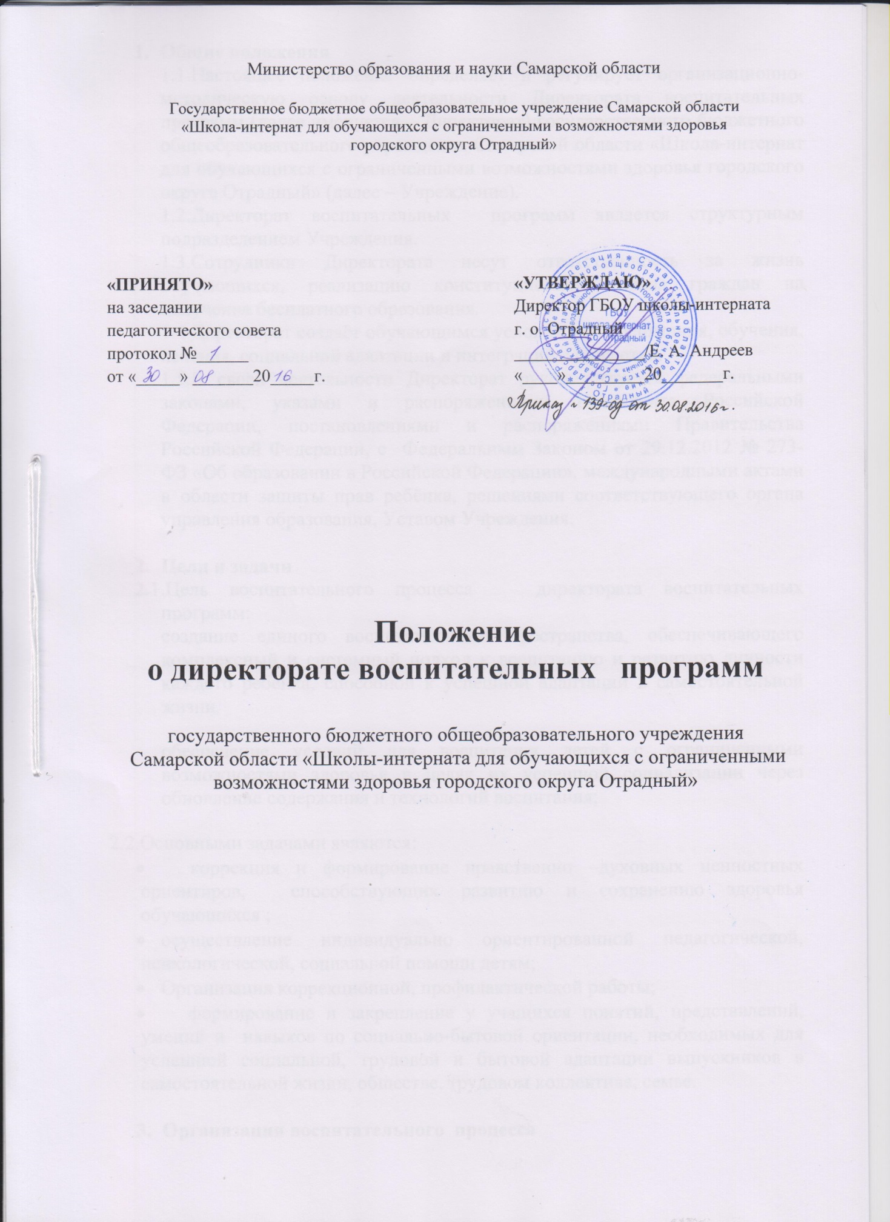

- Общие положения
1.1.Настоящее положение определяет и регулирует организационно-методическую основу деятельности Директората воспитательных программ (далее именуется – Директорат) государственного бюджетного общеобразовательного учреждения Самарской области «Школа-интернат для обучающихся с ограниченными возможностями здоровья городского округа Отрадный» (далее – Учреждение).
1.2.Директорат воспитательных программ является структурным подразделением Учреждения.
1.3.Сотрудники Директората несут ответственность за жизнь обучающихся, реализацию конституционного права граждан на получение бесплатного образования.
1.4.Директорат создаёт обучающимся условия для воспитания, обучения, лечения, социальной адаптации и интеграции в общество.
1.5.В своей деятельности Директорат руководствуется федеральными законами, указами и распоряжениями Президента Российской Федерации, постановлениями и распоряжениями Правительства Российской Федерации, с Федеральным Законом от 29.12.2012 № 273-ФЗ «Об образовании в Российской Федерации», международными актами в области защиты прав ребёнка, решениями соответствующего органа управления образования, Уставом Учреждения.

- Цели и задачи
2.1.Цель воспитательного процесса директората воспитательных программ:
создание единого воспитательного пространства, обеспечивающего комплексный и системный подход к воспитанию и развитию личности каждого ребенка, способной к успешной адаптации в самостоятельной жизни.
обеспечение условий для воспитания детей с ограниченными возможностями здоровья в целях их успешной социализации через обновление содержания и технологий воспитания;
2.2.Основными задачами являются:
- коррекция и формирование нравственно –духовных ценностных ориентиров, способствующих развитию и сохранению здоровья обучающихся ;
- осуществление индивидуально ориентированной педагогической, психологической, социальной помощи детям;
- Организация коррекционной, профилактической работы;
- формирование и закрепление у учащихся понятий, представлений, умений и навыков по социально-бытовой ориентации, необходимых для успешной социальной, трудовой и бытовой адаптации выпускников в самостоятельной жизни, обществе, трудовом коллективе, семье.

- Организация воспитательного процесса
3.1.Организация деятельности директората осуществляется круглосуточно, в том числе в выходные и праздничные дни, в соответствии с санитарно- гигиеническими нормами содержания детей, учебно-годовым планом директората воспитательных программ и календарно-тематическими планированием воспитательной работы в группах, календарно-тематическими планированием программ дополнительного образования и внеурочной деятельности.
3.2.Воспитатели и помощники воспитателей ночного дежурства непосредственно подчиняются заместителю директора по воспитательной работе. Их деятельность регулируется должностной инструкцией и инструкциями по технике безопасности, а также приказами, локальными актами Учреждения и распоряжениями директората.
3.3.Основным содержанием деятельности воспитателей групп является создание коррекционно-развивающей и воспитывающей среды, обеспечение режимных норм, профилактика девиантных проявлений, соблюдение правил поведения и безопасной жизнедеятельности обучающихся, привитие санитарно-гигиенических навыков и самообслуживания, передача необходимых социально-правовых знаний.
3.4.Комплектование воспитательных групп осуществляется в соответствии с Уставом Учреждения и приказом директора Учреждения.
3.5.Социальный педагог оказывает социально-педагогическую поддержку обучающимся, обеспечивает социальные гарантии и права всех воспитанников, осуществляет взаимодействие с различными социальными институтами, оказывает помощь администрации Учреждения в вопросах охраны прав обучающихся, проводит работу по профессиональному самоопределению воспитанников, способствует успешной интеграции выпускников в современное общество.
5.5.1.Основными направлениями работы социального педагога являются:
- определение социального статуса каждого воспитанника;
- ведение личных дел воспитанников в соответствии с требованиями;
- обеспечение и защита социальных прав и гарантий;
- решение вопросов, связанных с зачислением, отчислением и перевода воспитанников в другие образовательные учреждения;
- проведение мониторинга по профилактике вредных привычек;
- способствование определению выпускников в профессиональные учебные заведения и их трудоустройство.
-Непосредственное руководство работой социального педагога осуществляет заместитель директора по воспитательной работе.
3.6.Организация полезной занятости, внеурочной деятельности и творческое развитие обучающихся является основным направлением работы педагогов дополнительного образования, деятельность которых контролируется заместителем директора по воспитательной работе.
3.7.Педагоги директора разрабатывают и реализуют ряд образовательных программ по дополнительному образованию, внеурочной деятельности по следующим направлениям:
- художественно-эстетическое;
- социально-педагогическое;
- физкультурно-спортивное.
3.8. Для оказания дополнительных образовательных услуг и расширения социума воспитанников привлекаются специалисты из внешней среды (на договорной основе) из различных организаций и учреждений образовательной, культурной и спортивной направленности.
3.9. Руководитель директората составляет расписание занятий по предоставлению услуг дополнительного образования с учетом пожелания детей и установленных санитарно-гигиенических норм.
3.10.Обучающиеся Учреждения могут посещать занятия по дополнительному образованию на базе ОУ и в других Учреждениях, участвовать в мероприятиях различных уровней.
3.11.Структуру и штаты директората воспитательных программ утверждает директор Учреждения по представлению заместителя по воспитательной работе.
4.12.В зависимости от содержания и основных направлений деятельности в штате директората воспитательных программ предусматриваются должности:
- воспитатели;
- социальный педагог;
- педагоги дополнительного образования;
- педагог-организатор;
- помощники воспитателя ночного дежурства.
3.13.Отношения между работниками директората и администрацией Учреждения регулируются трудовым договором и должностными обязанностями, утверждёнными директором Учреждения.
3.14.Отношения между коллективом педагогов и обучающимися и их родителями (законными представителями) строятся на основе сотрудничества, взаимного уважения личности ребёнка и взрослого человека, представления детям свободы развития в соответствии с индивидуальными особенностями и интересами. Отношения регламентируются Конституцией РФ, Федеральным Законом № 273-ФЗ «Об образовании в Российской Федерации», настоящим Положением, «Конвенцией о правах ребёнка», «Декларацией о правах умственно-отсталых лиц», Уставом Учреждения.

- Права работников директората образовательных программ

- Педагогические работники имеют право принимать участие в разработке управленческих решений, касающихся вопросов организации образовательного процесса, в том числе воспитательного.
- Педагоги имеют право самостоятельно выбирать методы и средства воспитания, обеспечивающие положительные результаты в образовательном процессе.
- Педагогические работники имеют право вносить предложения:
- по совершенствованию структуры, методической оснащенности воспитательной работы директората;
- по обеспечению опытно-экспериментальной работы директората необходимыми финансовыми и материально-техническими ресурсами;
- о моральном и материальном стимулировании работников директората.

- Управление директоратом воспитательных программ.

5.1. Непосредственное управление Директоратом воспитательных программ осуществляется заместителем директора по воспитательной работе, который руководствуется в своей работе должностной инструкцией, утверждённой директором Учреждения.
5.2.Для рассмотрения сложных вопросов организации воспитательного процесса и обеспечения повышения квалификации педагогов действует Педагогический Совет директората воспитательных программ. При Педагогическом Совете создаются методические объединения, которые организуют работу по повышению квалификации и подотчётны Педагогическому Совету.

- Имущество и финансы.

6.1.Директорат воспитательных программ пользуется закреплённым за ним имуществом, а также материальными и финансовыми средствами Учреждения.
6.2.Директорат воспитательных программ обязан эффективно и строго по назначению использовать закреплённое за ним имущество, обеспечивать его сохранность.

- Перечень документов директората образовательных программ.
  - Положение о Педагогическом совете.
  - Положение о методическом объединении педагогов.
  - Распоряжения по директорату;
  - Положение об организации внесрочной деятельности ОУ;
  - Программа духовно-нравственного развития;
  - Программа формирования экологической культуры, здорового и безопасного образа жизни;
  - Коррекционно – развивающие программы воспитателей групп;
  - Положение о соуправлении обучающихся;
  - План воспитательной работы на учебный год;
  - Календарно-тематические планы воспитателей групп;
  - Учебный план по дополнительному образованию.
  - Расписание занятий по дополнительному образованию;
  - Журналы учета кружковой деятельности;
  - Календарно-тематические планы и образовательные программы по дополнительному образованию;
  - Материалы внутришкольного контроля;
  - Аналитические материалы по воспитательной деятельности;
  - Материалы по профилактической работе с воспитанниками, состоящими на различных учетах;
  - Социальный паспорт образовательного учреждения.

